Практическое занятие № 3
Тема: Визуализация данных, инструменты
Выполнил: Кокотанов
Цель занятия: изучить основные виды визуализации данных по группам, указать их достоинства, недостатки и инструменты визуализации.
Задание № 1. Выполнить описательный анализ основных видов визуализации данных (типов диаграмм), представленных в каталоге визуализации данных The Data Visualisation Catalogue (https://datavizcatalogue.com/RU/). Для каждого типа диаграммы указаны назначение (для чего используют), что именно визуализируют, достоинства и недостатки, а также инструменты, позволяющие её построить.
Результаты анализа представлены в таблице 1 (60 типов диаграмм каталога, для каждого приведён схематичный пример), группировка типов диаграмм по функциям — в таблице 2, краткая характеристика основных инструментов визуализации — в таблице 3.
Таблица 1 – Анализ основных видов визуализации данных
№ | Тип диаграммы | Описание | Инструменты визуализации (название, URL)
1 | Дуговая диаграмма (Arc Diagram)  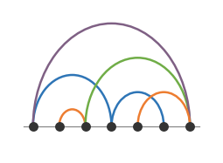 | Граф, у которого узлы расположены вдоль одной оси, а связи между ними показаны дугами над/под осью. Используют для показа связей, когда важен порядок узлов: этапы процесса, хронология, взаимодействия персонажей в тексте, зависимости модулей. Толщина дуги может отражать силу связи.  Достоинства: Компактна, хорошо видны кластеры и «мосты».  Недостатки: При большом числе связей дуги перекрываются; структура графа читается хуже, чем на сетевой диаграмме. | MakeCharts – https://www.make-charts.com/ru  RAWGraphs – https://www.rawgraphs.io/  Онлайн-доска ХОЛСТ – https://holst.so/  D3.js – https://d3js.org/
2 | Диаграмма с областями (Area Graph)  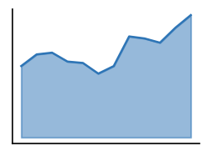 | Линейный график, у которого область между линией и осью X закрашена. Показывает изменение количественного показателя во времени и подчёркивает его объём (накопленную величину).  Достоинства: Наглядно передаёт масштаб и тренд.  Недостатки: Несколько непрозрачных областей перекрывают друг друга, мелкие колебания теряются. | Microsoft Excel – https://www.microsoft.com/microsoft-365/excel  Datawrapper – https://www.datawrapper.de/  Google Таблицы – https://docs.google.com/spreadsheets  Plotly – https://plotly.com/python/
3 | Столбчатая (линейчатая) диаграмма (Bar Chart)  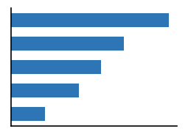 | Прямоугольные столбцы (вертикальные или горизонтальные), длина которых пропорциональна значению. Служит для сравнения дискретных категорий: продажи по регионам, численность по группам.  Достоинства: Самая простая и точно считываемая форма сравнения.  Недостатки: При большом числе категорий перегружается; ось обязательно должна начинаться с нуля. | Microsoft Excel – https://www.microsoft.com/microsoft-365/excel  Datawrapper – https://www.datawrapper.de/  Яндекс DataLens – https://datalens.ru/  Google Таблицы – https://docs.google.com/spreadsheets
4 | Диаграмма размаха «ящик с усами» (Box & Whisker Plot)  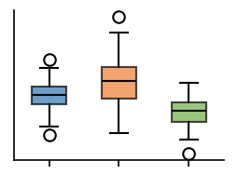 | Показывает распределение числовых данных через квартили: «ящик» — от Q1 до Q3 с медианой внутри, «усы» — разброс, отдельные точки — выбросы. Удобна для сравнения распределений нескольких выборок.  Достоинства: Компактно показывает медиану, разброс, асимметрию и выбросы.  Недостатки: Скрывает форму распределения (например, бимодальность); требует подготовки читателя. | Microsoft Excel – https://www.microsoft.com/microsoft-365/excel  RAWGraphs – https://www.rawgraphs.io/  Plotly – https://plotly.com/python/  Seaborn – https://seaborn.pydata.org/
5 | Диаграмма мозгового штурма / интеллект-карта (Brainstorm)  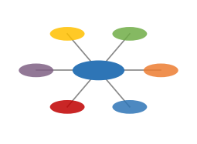 | Центральная идея с радиально расходящимися ветвями подтем. Используют для генерации и структурирования идей, планирования, конспектов. Визуализирует не числа, а понятия и их иерархию.  Достоинства: Стимулирует ассоциативное мышление, легко дополнять.  Недостатки: Субъективна, при росте числа ветвей теряет наглядность. | XMind – https://xmind.com/  MindMeister – https://www.mindmeister.com/  Miro – https://miro.com/
6 | Пузырьковая диаграмма (Bubble Chart)  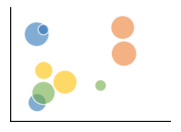 | Точечная диаграмма, в которой третья переменная кодируется площадью круга (иногда четвёртая — цветом). Показывает взаимосвязь нескольких числовых показателей, например ВВП, продолжительность жизни и население стран.  Достоинства: Отображает 3–4 измерения сразу.  Недостатки: Площади кругов сравниваются глазом неточно, пузыри перекрываются. | Microsoft Excel – https://www.microsoft.com/microsoft-365/excel  Flourish – https://flourish.studio/  RAWGraphs – https://www.rawgraphs.io/  Plotly – https://plotly.com/python/
7 | Пузырьковая карта (Bubble Map)  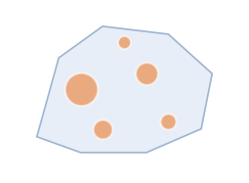 | Карта, на которой в географических точках расположены круги, площадь которых пропорциональна величине показателя (население городов, число случаев и т.п.).  Достоинства: В отличие от картограммы не искажается размером территорий.  Недостатки: Круги перекрывают друг друга в плотных районах; трудно точно сравнить значения. | Datawrapper – https://www.datawrapper.de/  Flourish – https://flourish.studio/  Plotly – https://plotly.com/python/  QGIS – https://qgis.org/
8 | Пулевая диаграмма (Bullet Graph)  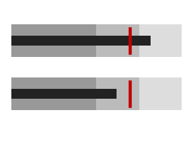 | Вариант линейчатой диаграммы для KPI: основная полоса — фактическое значение, поперечная черта — цель, фоновые полосы — качественные диапазоны (плохо/норма/хорошо). Применяется в дашбордах вместо «спидометров».  Достоинства: Очень компактна, сравнивает факт с планом.  Недостатки: Требует пояснения для неподготовленного читателя. | Highcharts – https://www.highcharts.com/  Datawrapper – https://www.datawrapper.de/  Microsoft Power BI – https://powerbi.microsoft.com/
9 | Календарь (Calendar / тепловой календарь)  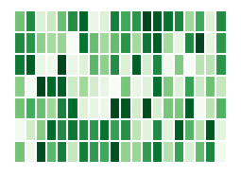 | Сетка дней, недель и месяцев, где ячейки окрашиваются по значению показателя или отмечают события. Показывает данные во времени с привязкой к датам: активность по дням, сезонность, расписание.  Достоинства: Сразу видны недельные и сезонные паттерны.  Недостатки: Плохо подходит для точного сравнения значений; длинные периоды занимают много места. | Apache ECharts – https://echarts.apache.org/  Google Charts – https://developers.google.com/chart  calplot (Python) – https://pypi.org/project/calplot/
10 | Японские свечи (Candlestick Chart)  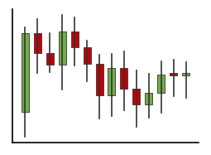 | Финансовый график: для каждого периода «свеча» показывает цену открытия, закрытия (тело), максимум и минимум (тени); цвет — рост или падение. Используется для анализа движения цен акций, валют, сырья.  Достоинства: Насыщенная информация о периоде, видны паттерны технического анализа.  Недостатки: Сложна для неспециалистов; при большом числе периодов свечи сливаются. | TradingView – https://www.tradingview.com/  Microsoft Excel – https://www.microsoft.com/microsoft-365/excel  Plotly – https://plotly.com/python/  Highcharts – https://www.highcharts.com/
11 | Хордовая диаграмма (Chord Diagram)  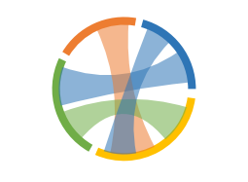 | Узлы располагаются по окружности, а потоки между ними изображаются лентами-хордами, ширина которых пропорциональна величине. Показывает взаимные связи и потоки в матрице: миграция между странами, торговля, переходы клиентов.  Достоинства: Компактно показывает взаимные потоки в обе стороны.  Недостатки: При большом числе узлов становится запутанной, точные значения не считываются. | Flourish – https://flourish.studio/  D3.js – https://d3js.org/  Highcharts – https://www.highcharts.com/  Circos – https://circos.ca/
12 | Фоновая картограмма / хороплет (Choropleth Map)   | Карта, области которой (страны, регионы) закрашены цветом в зависимости от значения показателя: плотность населения, уровень безработицы, результаты выборов.  Достоинства: Интуитивно показывает пространственные различия.  Недостатки: Крупные по площади, но малонаселённые территории визуально доминируют; нужны относительные (нормированные) показатели. | Datawrapper – https://www.datawrapper.de/  Яндекс DataLens – https://datalens.ru/  Flourish – https://flourish.studio/  QGIS – https://qgis.org/
13 | Круговая упаковка (Circle Packing)  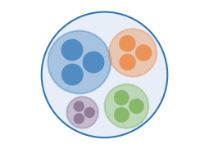 | Иерархия, показанная вложенными кругами: каждый уровень — круг, внутри которого упакованы круги дочерних элементов; размер — величина показателя. Используется для структуры организаций, бюджетов, файловых систем.  Достоинства: Наглядно показывает уровни вложенности.  Недостатки: Неэффективно использует площадь, размеры сравниваются хуже, чем в древовидной карте. | RAWGraphs – https://www.rawgraphs.io/  D3.js – https://d3js.org/  Flourish – https://flourish.studio/
14 | Карта связей (Connection Map)  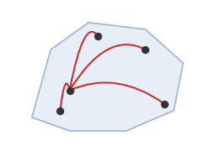 | Карта, на которой географические точки соединены линиями или дугами: авиамаршруты, торговые связи, телекоммуникации.  Достоинства: Показывает пространственные связи и узлы-хабы.  Недостатки: При большом числе линий карта «зашумляется», величина связи обычно не передаётся. | kepler.gl – https://kepler.gl/  Flourish – https://flourish.studio/  D3.js – https://d3js.org/
15 | График плотности (Density Plot)  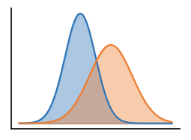 | Сглаженная кривая (ядерная оценка плотности), показывающая форму распределения непрерывной переменной; альтернатива гистограмме.  Достоинства: Не зависит от выбора интервалов, удобно накладывать несколько распределений.  Недостатки: Результат зависит от ширины сглаживания; может «рисовать» значения там, где данных нет. | Seaborn – https://seaborn.pydata.org/  R / ggplot2 – https://ggplot2.tidyverse.org/  Plotly – https://plotly.com/python/
16 | Кольцевая диаграмма (Donut Chart)  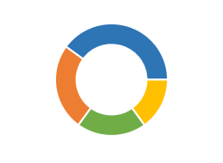 | Круговая диаграмма с вырезанным центром; секторы кольца показывают доли частей в целом. В центре часто размещают итоговое значение.  Достоинства: Компактна, выглядит современно, центр можно использовать для подписи.  Недостатки: Углы и дуги сравниваются хуже, чем длины столбцов; не подходит для большого числа категорий. | Microsoft Excel – https://www.microsoft.com/microsoft-365/excel  Datawrapper – https://www.datawrapper.de/  Яндекс DataLens – https://datalens.ru/  Google Таблицы – https://docs.google.com/spreadsheets
17 | Точечная карта (Dot Map)  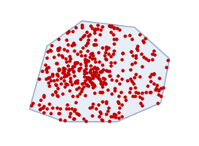 | Карта, где каждая точка обозначает один объект или фиксированное количество объектов (например, 1 точка = 1000 жителей). Показывает плотность и пространственное распределение явления.  Достоинства: Хорошо видны кластеры и пустоты.  Недостатки: При высокой плотности точки сливаются; точные значения не считываются. | QGIS – https://qgis.org/  kepler.gl – https://kepler.gl/  Datawrapper – https://www.datawrapper.de/
18 | Точечно-матричная диаграмма (Dot Matrix Chart)  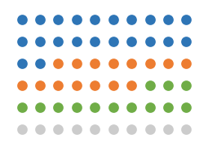 | Сетка одинаковых точек или иконок, окрашенных по категориям (вафельная диаграмма); каждая точка — единица или процент. Показывает состав целого и распределение по категориям.  Достоинства: Легко считать доли («7 из 10»), наглядна для широкой аудитории.  Недостатки: Подходит только для небольших чисел и немногих категорий. | PyWaffle (Python) – https://pypi.org/project/pywaffle/  Infogram – https://infogram.com/  D3.js – https://d3js.org/
19 | Планки погрешностей (Error Bars)  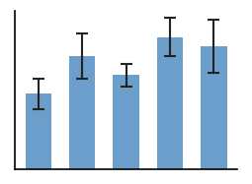 | Отрезки, добавляемые к точкам или столбцам графика, которые показывают неопределённость значения: стандартное отклонение, ошибку, доверительный интервал.  Достоинства: Честно показывают точность измерений, важны в научной графике.  Недостатки: Требуют пояснения, что именно отображено; перегружают график при множестве рядов. | Microsoft Excel – https://www.microsoft.com/microsoft-365/excel  Plotly – https://plotly.com/python/  Matplotlib – https://matplotlib.org/  Highcharts – https://www.highcharts.com/
20 | Блок-схема (Flow Chart)  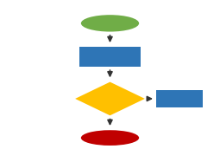 | Последовательность шагов процесса или алгоритма, изображённая фигурами (действие, решение, начало/конец), соединёнными стрелками. Применяется для описания бизнес-процессов и алгоритмов.  Достоинства: Однозначно описывает логику и ветвления.  Недостатки: Громоздка для сложных процессов; не отображает количественные данные. | diagrams.net (draw.io) – https://app.diagrams.net/  Lucidchart – https://www.lucidchart.com/  Miro – https://miro.com/
21 | Карта потоков (Flow Map)  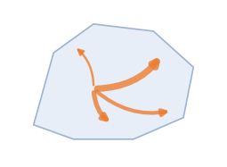 | Карта, на которой перемещения между точками показаны линиями или стрелками, толщина которых пропорциональна объёму потока: миграция, грузо- и пассажиропотоки, экспорт.  Достоинства: Показывает направление и величину движения в пространстве.  Недостатки: Линии перекрываются, сложно построить при большом числе маршрутов. | kepler.gl – https://kepler.gl/  FlowmapBlue – https://www.flowmap.blue/  QGIS – https://qgis.org/
22 | Диаграмма Ганта (Gantt Chart)  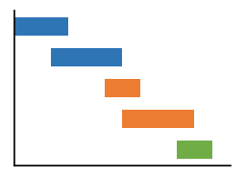 | Горизонтальные полосы на временной шкале, обозначающие задачи проекта, их сроки, длительность, зависимости и прогресс выполнения. Основной инструмент календарного планирования.  Достоинства: Наглядно показывает план проекта и критические сроки.  Недостатки: Плохо масштабируется на сотни задач; требует постоянной актуализации. | GanttProject – https://www.ganttproject.biz/  Microsoft Project – https://www.microsoft.com/microsoft-365/project  Google Charts – https://developers.google.com/chart  Microsoft Excel – https://www.microsoft.com/microsoft-365/excel
23 | Тепловая карта (Heatmap)  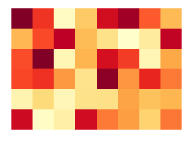 | Матрица, ячейки которой закрашены цветом в зависимости от значения. Показывает закономерности и корреляции в табличных данных: корреляционные матрицы, активность по часам/дням, результаты тестов.  Достоинства: Позволяет охватить большой массив значений и увидеть паттерны.  Недостатки: Цвет передаёт значения приблизительно; зависит от выбора палитры. | Microsoft Excel – https://www.microsoft.com/microsoft-365/excel  Seaborn – https://seaborn.pydata.org/  RAWGraphs – https://www.rawgraphs.io/  Plotly – https://plotly.com/python/
24 | Гистограмма (Histogram)  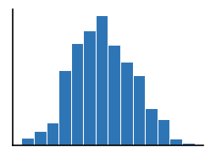 | Столбцы, примыкающие друг к другу, показывают количество наблюдений в интервалах непрерывной переменной. Используется для анализа распределения: возраст, доходы, доходности активов.  Достоинства: Сразу видна форма распределения, мода, асимметрия, выбросы.  Недостатки: Вид сильно зависит от ширины интервалов; неудобна для сравнения нескольких выборок. | Microsoft Excel – https://www.microsoft.com/microsoft-365/excel  Matplotlib – https://matplotlib.org/  Plotly – https://plotly.com/python/
25 | Иллюстративная диаграмма (Illustration Diagram)  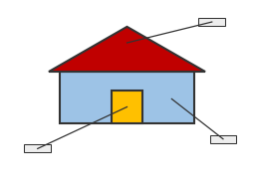 | Рисунок или схема объекта с подписями и выносками, объясняющая устройство, состав или принцип работы (схема двигателя, анатомия, строение растения).  Достоинства: Понятна без специальных знаний, объясняет «как это работает».  Недостатки: Трудоёмка в создании, не предназначена для количественных данных. | Canva – https://www.canva.com/  Figma – https://www.figma.com/  diagrams.net (draw.io) – https://app.diagrams.net/
26 | График Каги (Kagi Chart)  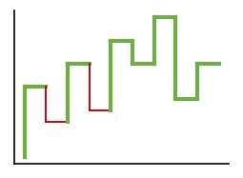 | Биржевой график из вертикальных линий, направление которых меняется только при изменении цены на заданную величину; время не учитывается. Толщина линии меняется при пробитии предыдущих максимумов/минимумов.  Достоинства: Отфильтровывает шум и выделяет тренды и уровни поддержки/сопротивления.  Недостатки: Сложен для понимания, теряется информация о времени и мелких колебаниях. | TradingView – https://www.tradingview.com/  AnyChart – https://www.anychart.com/
27 | Линейный график (Line Graph)  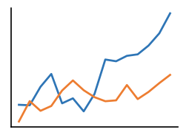 | Точки данных, соединённые линией, на осях «время — значение». Главный способ показать динамику и тренды непрерывных данных: курсы, температура, выручка по месяцам.  Достоинства: Прост, точно передаёт тренды, позволяет сравнить несколько рядов.  Недостатки: При большом числе линий превращается в «спагетти»; не подходит для несвязанных категорий. | Microsoft Excel – https://www.microsoft.com/microsoft-365/excel  Datawrapper – https://www.datawrapper.de/  Яндекс DataLens – https://datalens.ru/  Google Таблицы – https://docs.google.com/spreadsheets
28 | Диаграмма Маримекко (Marimekko Chart)  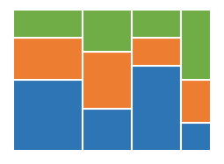 | Двумерная столбчатая диаграмма с накоплением, где и ширина, и высота сегментов переменны: ширина столбца — доля категории в целом, сегменты по высоте — структура внутри категории (например, доли рынков и долей компаний в них).  Достоинства: Показывает две структуры одновременно на одной площади.  Недостатки: Сложна для чтения, мелкие сегменты нечитаемы. | Mekko Graphics – https://www.mekkographics.com/  AnyChart – https://www.anychart.com/  Vega / Vega-Lite – https://vega.github.io/
29 | Сгруппированная столбчатая диаграмма (Multi-set Bar Chart)  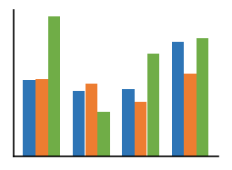 | Несколько столбцов, сгруппированных по категориям, — по одному на каждую серию данных. Используется для сравнения нескольких показателей внутри категорий (продажи по годам в каждом регионе).  Достоинства: Удобно сравнивать серии внутри группы.  Недостатки: При росте числа серий становится трудночитаемой. | Microsoft Excel – https://www.microsoft.com/microsoft-365/excel  Datawrapper – https://www.datawrapper.de/  RAWGraphs – https://www.rawgraphs.io/  Яндекс DataLens – https://datalens.ru/
30 | Сетевая диаграмма (Network Diagram)  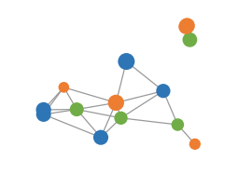 | Граф из узлов и рёбер, показывающий связи между объектами: социальные сети, связи между компаниями, компьютерные сети, цитирования.  Достоинства: Выявляет кластеры, центральные узлы и структуру связей.  Недостатки: При сотнях узлов превращается в «клубок»; расположение узлов зависит от алгоритма укладки. | Gephi – https://gephi.org/  Cytoscape – https://cytoscape.org/  Kumu – https://kumu.io/  Flourish – https://flourish.studio/
31 | Диаграмма Найтингейл / роза ветров (Nightingale Rose Chart)   | Полярная диаграмма: равные по углу секторы, радиус (площадь) которых пропорционален значению. Подходит для циклических данных — месяцев, направлений ветра.  Достоинства: Эффектно показывает цикличность.  Недостатки: Внешние сектора визуально преувеличены из-за роста площади; точное сравнение затруднено. | Apache ECharts – https://echarts.apache.org/  Plotly – https://plotly.com/python/  D3.js – https://d3js.org/
32 | Безленточная хордовая диаграмма (Non-ribbon Chord Diagram)  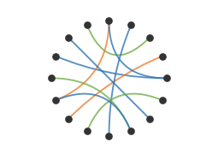 | Упрощённая хордовая диаграмма: узлы на окружности соединены простыми линиями без лент, величина потока не показывается. Отражает только наличие связей между элементами.  Достоинства: Проще и чище обычной хордовой.  Недостатки: Не показывает величину и направление связей; при большом числе связей перегружается. | D3.js – https://d3js.org/  Vega / Vega-Lite – https://vega.github.io/  Circos – https://circos.ca/
33 | OHLC-диаграмма (Open-High-Low-Close Chart)  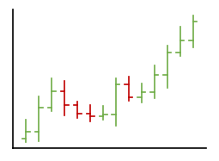 | Финансовый график: для каждого периода вертикальная линия от минимума до максимума и засечки слева (цена открытия) и справа (закрытия). Используется для анализа волатильности цен.  Достоинства: Компактно показывает 4 цены за период.  Недостатки: Менее наглядна, чем свечи, требует подготовки. | Microsoft Excel – https://www.microsoft.com/microsoft-365/excel  Plotly – https://plotly.com/python/  TradingView – https://www.tradingview.com/  Highcharts – https://www.highcharts.com/
34 | Параллельные координаты (Parallel Coordinates Plot)  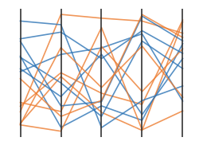 | Несколько параллельных вертикальных осей — по одной на переменную; каждый объект — ломаная линия через свои значения. Используют для анализа многомерных данных и сравнения объектов по многим признакам.  Достоинства: Показывает много переменных сразу, выявляет кластеры и корреляции.  Недостатки: При большом числе объектов линии сливаются; результат зависит от порядка осей. | RAWGraphs – https://www.rawgraphs.io/  Plotly – https://plotly.com/python/  D3.js – https://d3js.org/
35 | Параллельные множества (Parallel Sets)  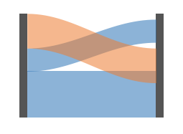 | Аналог параллельных координат для категориальных данных: на осях — категории, между ними — ленты, ширина которых пропорциональна числу объектов с данной комбинацией признаков (например, пол — класс — выживание).  Достоинства: Показывает пересечения категорий и потоки.  Недостатки: При многих категориях ленты запутываются. | Plotly – https://plotly.com/python/  RAWGraphs – https://www.rawgraphs.io/  D3.js – https://d3js.org/
36 | Пиктограмма / изотип (Pictogram Chart)  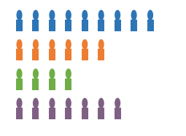 | Количества показаны рядами повторяющихся иконок (1 иконка = N единиц). Используется в инфографике для широкой аудитории.  Достоинства: Привлекательна и интуитивно понятна.  Недостатки: Неточна при дробных значениях, подходит только для небольших чисел. | Infogram – https://infogram.com/  Canva – https://www.canva.com/  Piktochart – https://piktochart.com/
37 | Круговая диаграмма (Pie Chart)  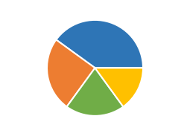 | Круг, разделённый на секторы, углы которых пропорциональны долям частей в целом (100%). Используется для показа структуры: доли рынка, бюджета.  Достоинства: Проста и широко понятна.  Недостатки: Плохо работает с более чем 5–6 категориями и близкими значениями; несколько кругов сравнивать трудно. | Microsoft Excel – https://www.microsoft.com/microsoft-365/excel  Datawrapper – https://www.datawrapper.de/  Яндекс DataLens – https://datalens.ru/  Google Таблицы – https://docs.google.com/spreadsheets
38 | Диаграмма «крестики-нолики» (Point & Figure Chart)  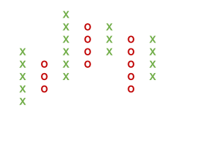 | Биржевой график из столбцов символов «X» (рост цены) и «O» (падение) на заданную величину; время не учитывается. Применяется для выявления трендов и сигналов разворота.  Достоинства: Отсеивает мелкие колебания, чёткие сигналы.  Недостатки: Теряется временная информация, требует настройки размера клетки. | TradingView – https://www.tradingview.com/  AnyChart – https://www.anychart.com/  mplfinance (Python) – https://github.com/matplotlib/mplfinance
39 | Половозрастная пирамида (Population Pyramid)  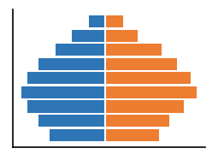 | Две горизонтальные линейчатые диаграммы спина к спине: слева мужчины, справа женщины по возрастным группам. Показывает возрастно-половую структуру населения.  Достоинства: Сразу видны «провалы» и «волны» рождаемости, старение.  Недостатки: Подходит в основном для демографических данных; точные значения считываются плохо. | Microsoft Excel – https://www.microsoft.com/microsoft-365/excel  Flourish – https://flourish.studio/  Plotly – https://plotly.com/python/
40 | Диаграмма пропорциональных областей (Proportional Area Chart)  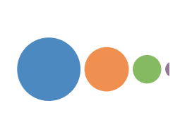 | Фигуры (круги, квадраты), площади которых пропорциональны значениям, расположены рядом для сравнения. Используется для сравнения величин с большим разбросом.  Достоинства: Наглядно передаёт разницу масштабов.  Недостатки: Площади оцениваются глазом неточно, отрицательные значения не отображаются. | Infogram – https://infogram.com/  D3.js – https://d3js.org/  RAWGraphs – https://www.rawgraphs.io/
41 | Радарная (лепестковая) диаграмма (Radar Chart)  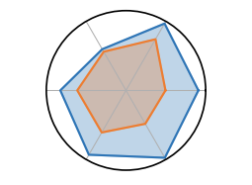 | Несколько осей, исходящих из центра; значения переменных соединяются в многоугольник. Сравнивает объекты по множеству качественных или количественных параметров (профили компетенций, характеристики товаров).  Достоинства: Компактно показывает «профиль» объекта.  Недостатки: Форма зависит от порядка осей; трудно сравнивать значения и много объектов. | Microsoft Excel – https://www.microsoft.com/microsoft-365/excel  RAWGraphs – https://www.rawgraphs.io/  Plotly – https://plotly.com/python/  Flourish – https://flourish.studio/
42 | Радиальная линейчатая диаграмма (Radial Bar Chart)   | Столбчатая диаграмма в полярных координатах: столбцы — концентрические дуги, длина которых соответствует значению.  Достоинства: Эффектный внешний вид, экономит место.  Недостатки: Внешние дуги длиннее при тех же значениях, что искажает восприятие; точное сравнение затруднено. | Apache ECharts – https://echarts.apache.org/  Plotly – https://plotly.com/python/  D3.js – https://d3js.org/
43 | Радиальная столбчатая диаграмма (Radial Column Chart)   | Столбцы расходятся от центра окружности наружу; высота столбца — значение. Подходит для циклических рядов (месяцы года, часы суток).  Достоинства: Подчёркивает цикличность.  Недостатки: Читаемость ниже, чем у обычных столбцов; значения у центра «сжаты». | Apache ECharts – https://echarts.apache.org/  Plotly – https://plotly.com/python/  D3.js – https://d3js.org/
44 | Диаграмма Санкея (Sankey Diagram)  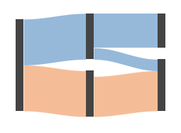 | Потоки между этапами или категориями изображаются стрелками-лентами, ширина которых пропорциональна величине потока. Используется для энергетических балансов, бюджетов, воронок продаж, движения денег.  Достоинства: Наглядно показывает распределение и потери на каждом этапе.  Недостатки: При большом числе узлов ленты перекрещиваются; циклы отображать сложно. | SankeyMATIC – https://sankeymatic.com/  RAWGraphs – https://www.rawgraphs.io/  Flourish – https://flourish.studio/  Google Charts – https://developers.google.com/chart
45 | Точечная диаграмма рассеяния (Scatterplot)  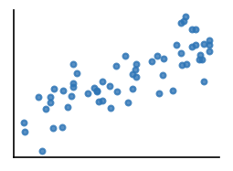 | Точки в декартовых координатах для двух числовых переменных. Используется для выявления корреляции, кластеров и выбросов (например, рост — вес, цена — спрос).  Достоинства: Лучший способ увидеть связь двух переменных.  Недостатки: Корреляция не означает причинность; при большом объёме данных точки перекрываются. | Microsoft Excel – https://www.microsoft.com/microsoft-365/excel  Datawrapper – https://www.datawrapper.de/  Plotly – https://plotly.com/python/  Яндекс DataLens – https://datalens.ru/
46 | Диаграмма диапазонов (Span Chart)  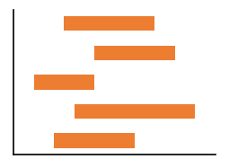 | Плавающие столбцы между минимальным и максимальным значением для каждой категории (диапазон температур, вилка зарплат, ценовой коридор).  Достоинства: Наглядно сравнивает диапазоны.  Недостатки: Не показывает распределение внутри диапазона и среднее. | Datawrapper – https://www.datawrapper.de/  Highcharts – https://www.highcharts.com/  Microsoft Excel – https://www.microsoft.com/microsoft-365/excel
47 | Спиральный график (Spiral Plot)   | Временной ряд, отложенный вдоль спирали от центра; каждый виток — цикл (год, неделя). Используется для выявления периодичности в длинных рядах.  Достоинства: Компактно показывает сезонность в больших временных рядах.  Недостатки: Сложно сравнивать значения на разных витках; требует знания длины цикла. | D3.js – https://d3js.org/  R / spiralize – https://cran.r-project.org/package=spiralize  Matplotlib – https://matplotlib.org/
48 | Диаграмма с областями с накоплением (Stacked Area Graph)  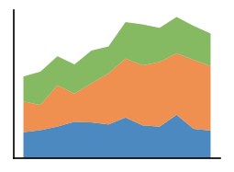 | Несколько диаграмм с областями, наложенных друг на друга; верхняя граница — общий итог. Показывает динамику целого и вклад частей во времени.  Достоинства: Видны и итог, и структура.  Недостатки: Точно читается только нижний слой, остальные слои искажены формой нижележащих. | Microsoft Excel – https://www.microsoft.com/microsoft-365/excel  Datawrapper – https://www.datawrapper.de/  Plotly – https://plotly.com/python/  Яндекс DataLens – https://datalens.ru/
49 | Столбчатая диаграмма с накоплением (Stacked Bar Graph)  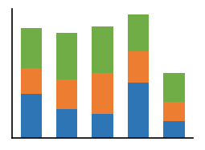 | Каждый столбец разделён на сегменты по сериям; высота столбца — итог, сегменты — составляющие (обычная или 100%-ная). Используется для сравнения итогов и их структуры по категориям.  Достоинства: Совмещает сравнение итогов и состава.  Недостатки: Средние сегменты сравнивать трудно, т.к. у них нет общей базы. | Microsoft Excel – https://www.microsoft.com/microsoft-365/excel  Datawrapper – https://www.datawrapper.de/  RAWGraphs – https://www.rawgraphs.io/  Яндекс DataLens – https://datalens.ru/
50 | Диаграмма «ствол-листья» (Stem & Leaf Plot)  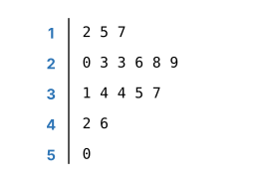 | Табличный способ показать распределение: старшие разряды чисел — «ствол», младшие — «листья». Сохраняет исходные значения и одновременно показывает форму распределения.  Достоинства: Сохраняет все исходные данные, строится вручную.  Недостатки: Подходит только для небольших выборок. | R, функция stem() – https://stat.ethz.ch/R-manual/R-devel/library/graphics/html/stem.html  stemgraphic (Python) – https://pypi.org/project/stemgraphic/  Microsoft Excel – https://www.microsoft.com/microsoft-365/excel
51 | Потоковый график (Stream Graph)  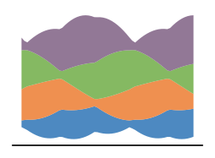 | Разновидность диаграммы с областями с накоплением, в которой слои симметрично расположены вокруг центральной оси и сглажены. Показывает изменение объёмов многих категорий во времени (популярность жанров, тем).  Достоинства: Выразителен, удобен для больших наборов категорий.  Недостатки: Точные значения не считываются, сложно сравнивать слои. | RAWGraphs – https://www.rawgraphs.io/  Apache ECharts – https://echarts.apache.org/  D3.js – https://d3js.org/
52 | Диаграмма «солнечные лучи» (Sunburst Diagram)  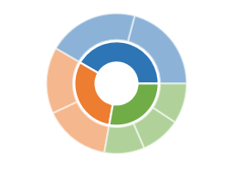 | Иерархия, изображённая концентрическими кольцами: центр — корень, каждое следующее кольцо — более глубокий уровень, угол сектора — доля. Используется для структуры бюджетов, каталогов, путей пользователей.  Достоинства: Показывает и иерархию, и доли.  Недостатки: Внешние мелкие сектора трудно читать; углы сравниваются неточно. | Microsoft Excel – https://www.microsoft.com/microsoft-365/excel  RAWGraphs – https://www.rawgraphs.io/  Plotly – https://plotly.com/python/  Apache ECharts – https://echarts.apache.org/
53 | Диаграмма подсчёта (Tally Chart)  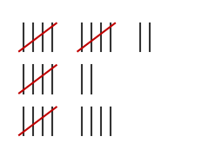 | Регистрация частоты событий штрихами, сгруппированными по пять. Используется при ручном сборе данных (наблюдения, опросы, подсчёт транспорта).  Достоинства: Очень проста, удобна при сборе данных «на ходу».  Недостатки: Неудобна для больших чисел, не подходит для презентации. | Microsoft Excel – https://www.microsoft.com/microsoft-365/excel  Google Таблицы – https://docs.google.com/spreadsheets  Canva – https://www.canva.com/
54 | Временная шкала (Timeline)  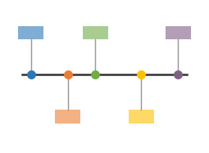 | События, расположенные в хронологическом порядке вдоль оси времени, с подписями и иллюстрациями. Используется для истории компаний, биографий, этапов проектов.  Достоинства: Наглядно показывает последовательность и интервалы между событиями.  Недостатки: При большой плотности событий подписи перекрываются; количественные данные не отображаются. | TimelineJS – https://timeline.knightlab.com/  Preceden – https://www.preceden.com/  Office Timeline – https://www.officetimeline.com/  Google Charts – https://developers.google.com/chart
55 | Расписание (Timetable)  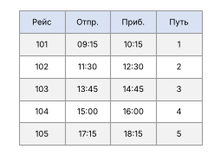 | Таблица или сетка, показывающая время отправления/прибытия, начала и окончания событий (расписание поездов, занятий, мероприятий).  Достоинства: Точная справочная информация, привычная форма.  Недостатки: При большом числе маршрутов/событий становится громоздкой. | Microsoft Excel – https://www.microsoft.com/microsoft-365/excel  Google Таблицы – https://docs.google.com/spreadsheets  Google Charts – https://developers.google.com/chart
56 | Древовидная диаграмма (Tree Diagram)  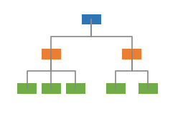 | Иерархическая структура из узлов и связей «родитель — потомок»: оргструктуры, генеалогические деревья, деревья решений, классификации.  Достоинства: Ясно показывает подчинённость и уровни.  Недостатки: При широких иерархиях занимает много места; не отображает величины. | diagrams.net (draw.io) – https://app.diagrams.net/  Apache ECharts – https://echarts.apache.org/  D3.js – https://d3js.org/  RAWGraphs – https://www.rawgraphs.io/
57 | Древовидная карта (Treemap)   | Иерархия, показанная вложенными прямоугольниками, площадь которых пропорциональна значению. Используется для структуры рынка, портфелей, дискового пространства.  Достоинства: Эффективно использует площадь, показывает тысячи элементов.  Недостатки: Сложно сравнивать прямоугольники разной формы; уровни иерархии видны хуже, чем в дереве. | Microsoft Excel – https://www.microsoft.com/microsoft-365/excel  RAWGraphs – https://www.rawgraphs.io/  Plotly – https://plotly.com/python/  Яндекс DataLens – https://datalens.ru/
58 | Диаграмма Венна (Venn Diagram)  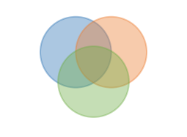 | Перекрывающиеся круги, показывающие отношения между множествами: пересечения, объединения, различия (общие клиенты продуктов, общие признаки понятий).  Достоинства: Интуитивно показывает логические отношения.  Недостатки: Практична только для 2–3 множеств; площади обычно не пропорциональны. | Canva – https://www.canva.com/  Lucidchart – https://www.lucidchart.com/  matplotlib-venn (Python) – https://pypi.org/project/matplotlib-venn/  Highcharts – https://www.highcharts.com/
59 | Скрипичная диаграмма (Violin Plot)  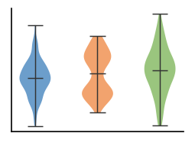 | Сочетание диаграммы размаха и графика плотности: симметричные «скрипки» показывают форму распределения нескольких групп.  Достоинства: Показывает и статистики, и форму распределения (в т.ч. мультимодальность).  Недостатки: Менее знакома широкой аудитории, зависит от параметров сглаживания. | Seaborn – https://seaborn.pydata.org/  Plotly – https://plotly.com/python/  RAWGraphs – https://www.rawgraphs.io/
60 | Облако слов (Word Cloud)  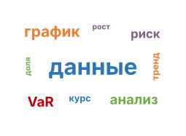 | Набор слов, размер (и цвет) которых пропорционален частоте их употребления в тексте. Используется для быстрого анализа отзывов, опросов, публикаций.  Достоинства: Быстро выделяет ключевые темы, привлекательно.  Недостатки: Не учитывает контекст и смысл; размеры слов сравниваются неточно, длинные слова кажутся важнее. | WordArt.com – https://wordart.com/  wordcloud (Python) – https://github.com/amueller/word_cloud  Highcharts – https://www.highcharts.com/

Таблица 2 – Группировка видов визуализации по функциям (по классификации каталога)
Группа (функция) | Что показывает | Типы диаграмм (№ по таблице 1)
Сравнение | сопоставление значений между категориями или объектами | Столбчатая (3); Пузырьковая диаграмма (6); Пузырьковая карта (7); Пулевая диаграмма (8); Диаграмма Маримекко (28); Сгруппированная столбчатая диаграмма (29); Диаграмма Найтингейл / роза ветров (31); Параллельные координаты (34); Пиктограмма / изотип (36); Половозрастная пирамида (39); Диаграмма пропорциональных областей (40); Радарная (41); Радиальная линейчатая диаграмма (42); Радиальная столбчатая диаграмма (43); Диаграмма диапазонов (46); Столбчатая диаграмма с накоплением (49); Диаграмма подсчёта (53)
Пропорции | соотношение величин между собой | Кольцевая диаграмма (16); Точечно-матричная диаграмма (18); Диаграмма Маримекко (28); Пиктограмма / изотип (36); Круговая диаграмма (37); Диаграмма пропорциональных областей (40)
Часть целого | доли составляющих в общем итоге | Круговая упаковка (13); Кольцевая диаграмма (16); Точечно-матричная диаграмма (18); Диаграмма Маримекко (28); Параллельные множества (35); Круговая диаграмма (37); Диаграмма с областями с накоплением (48); Столбчатая диаграмма с накоплением (49); Диаграмма «солнечные лучи» (52); Древовидная карта (57)
Взаимосвязи | связи и корреляции между объектами или переменными | Дуговая диаграмма (1); Пузырьковая диаграмма (6); Хордовая диаграмма (11); Карта связей (14); Тепловая карта (23); Сетевая диаграмма (30); Безленточная хордовая диаграмма (32); Параллельные координаты (34); Параллельные множества (35); Точечная диаграмма рассеяния (45); Древовидная диаграмма (56); Диаграмма Венна (58)
Иерархия | уровни подчинённости и вложенности | Диаграмма мозгового штурма / интеллект-карта (5); Круговая упаковка (13); Диаграмма «солнечные лучи» (52); Древовидная диаграмма (56); Древовидная карта (57)
Распределение | частота и разброс значений | Диаграмма размаха «ящик с усами» (4); График плотности (15); Точечная карта (17); Планки погрешностей (19); Тепловая карта (23); Гистограмма (24); Половозрастная пирамида (39); Точечная диаграмма рассеяния (45); Диаграмма «ствол-листья» (50); Диаграмма подсчёта (53); Скрипичная диаграмма (59)
Диапазон | интервалы «минимум — максимум», неопределённость | Диаграмма размаха «ящик с усами» (4); Пулевая диаграмма (8); Японские свечи (10); Планки погрешностей (19); OHLC-диаграмма (33); Диаграмма диапазонов (46)
Данные во времени | динамика и тренды | Диаграмма с областями (2); Календарь (9); Японские свечи (10); Диаграмма Ганта (22); График Каги (26); Линейный график (27); Диаграмма Найтингейл / роза ветров (31); OHLC-диаграмма (33); Диаграмма «крестики-нолики» (38); Радиальная столбчатая диаграмма (43); Спиральный график (47); Диаграмма с областями с накоплением (48); Потоковый график (51); Временная шкала (54); Расписание (55)
Шаблоны | выявление закономерностей, сезонности, кластеров | Диаграмма с областями (2); Календарь (9); Фоновая картограмма / хороплет (12); Точечная карта (17); Тепловая карта (23); График Каги (26); Линейный график (27); Параллельные координаты (34); Диаграмма «крестики-нолики» (38); Радарная (41); Точечная диаграмма рассеяния (45); Спиральный график (47); Потоковый график (51)
Местоположение | географическая привязка данных | Пузырьковая карта (7); Фоновая картограмма / хороплет (12); Карта связей (14); Точечная карта (17); Карта потоков (21)
Движение и потоки | перемещение ресурсов, людей, денег между узлами | Хордовая диаграмма (11); Карта потоков (21); Параллельные множества (35); Диаграмма Санкея (44)
Процессы и методы | последовательность шагов и этапов | Блок-схема (20); Диаграмма Ганта (22); Диаграмма Санкея (44)
Как это работает | устройство объекта, принцип действия | Блок-схема (20); Иллюстративная диаграмма (25)
Концепции | идеи и понятия, их связи | Диаграмма мозгового штурма / интеллект-карта (5); Иллюстративная диаграмма (25); Диаграмма Венна (58)
Анализ текста | частотные характеристики текстов | Облако слов (60)
Справочные | справочная информация для поиска (расписания, хронологии) | Временная шкала (54); Расписание (55)

Таблица 3 – Основные инструменты визуализации данных
Инструмент | Тип | Возможности и ограничения | URL
Datawrapper | Онлайн-конструктор | Интерактивные диаграммы, карты и таблицы, адаптивные для любых устройств; импорт из Excel, CSV, Google Sheets. Недостаток: в бесплатной версии экспорт только в PNG. | https://www.datawrapper.de/
Infogram | Онлайн-конструктор инфографики | Более 50 типов диаграмм и карт, шаблоны инфографики. Недостаток: в бесплатной версии нельзя создавать приватные проекты и работать с данными в реальном времени. | https://infogram.com/
RAWGraphs | Онлайн-инструмент (open source) | Мост между электронными таблицами и векторной графикой: нестандартные диаграммы (Санкей, потоковый график, параллельные координаты), экспорт в SVG для доработки в редакторах. Недостаток: нет интерактивности и дашбордов. | https://www.rawgraphs.io/
Flourish | Онлайн-конструктор | Анимированные и интерактивные диаграммы, карты, сетевые и хордовые диаграммы, «гонки» столбцов. Недостаток: бесплатные проекты публичные. | https://flourish.studio/
Tableau | BI-платформа | Лидер интерактивной визуализации и бизнес-аналитики, объединение источников, дашборды. Недостаток: с 2023 г. лицензии для российских IP-адресов аннулированы. | https://www.tableau.com/
Яндекс DataLens | BI-платформа (российская) | Бесплатный сервис дашбордов и отчётов; подключение к ClickHouse, PostgreSQL, Google Sheets и др. Недостаток: меньше типов визуализаций, чем у зарубежных BI. | https://datalens.ru/
Google Looker Studio (Data Studio) | BI-платформа | Бесплатный инструмент с библиотекой шаблонов, интеграция с сервисами Google. Недостаток: ограниченные возможности моделирования данных. | https://lookerstudio.google.com/
Microsoft Power BI | BI-платформа | Детализированные отчёты и интерактивные дашборды, магазин дополнительных визуализаций. Недостаток: расширенные возможности и публикация — по платной подписке. | https://powerbi.microsoft.com/
diagrams.net (draw.io) | Онлайн-редактор схем | Блок-схемы, UML, ER-модели, BPMN, сетевые схемы; работа без регистрации, экспорт в PNG, SVG, PDF, XML. Недостаток: не строит диаграммы по числовым данным. | https://app.diagrams.net/
D3.js | JavaScript-библиотека | Полный контроль над визуализацией, любые нестандартные типы диаграмм и анимации. Недостаток: требует навыков программирования. | https://d3js.org/
Plotly / Matplotlib / Seaborn | Библиотеки Python | Построение практически всех статистических и научных графиков в коде, воспроизводимость анализа. Недостаток: требуют знания Python. | https://plotly.com/python/
Microsoft Excel / Google Таблицы | Табличные процессоры | Основные бизнес-диаграммы (столбчатые, линейные, круговые, точечные, биржевые, древовидные карты, ящик с усами). Недостаток: ограниченный набор сложных типов и интерактивности. | https://www.microsoft.com/microsoft-365/excel

Вывод
В ходе работы проанализированы 60 типов диаграмм из каталога визуализации данных. Выбор типа диаграммы определяется задачей: для сравнения категорий лучше всего подходят столбчатые диаграммы; для динамики — линейные графики и диаграммы с областями; для структуры (части целого) — круговые, кольцевые, древовидные карты и столбцы с накоплением; для распределения — гистограммы, «ящики с усами», скрипичные диаграммы; для связей — диаграммы рассеяния, сетевые, хордовые и дуговые диаграммы; для потоков — диаграммы Санкея и карты потоков; для географических данных — картограммы и пузырьковые карты.
Простые формы (столбцы, линии, точки) считываются наиболее точно, тогда как круговые, радиальные и площадные формы привлекательнее визуально, но передают значения менее точно. Для типовых бизнес-диаграмм достаточно Excel, Google Таблиц или онлайн-конструкторов (Datawrapper, Infogram, Flourish); для дашбордов — BI-платформ (Яндекс DataLens, Power BI); для нестандартных и сложных визуализаций — RAWGraphs, библиотек D3.js, Plotly, ECharts, а для схем и процессов — diagrams.net.

